Муниципальное бюджетное дошкольное образовательное учреждение д/с № 24 «Солнышко»

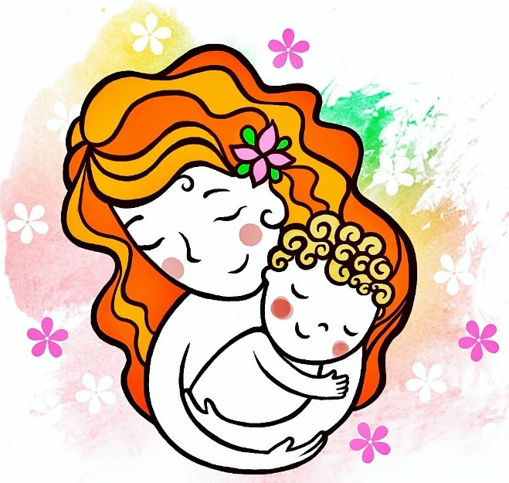
ПРОЕКТ ко Дню Матери:
« Моя мамочка милее всех….»
Разработала: Волобуева Светлана Алексеевна
2020г.
На свете
Добрых слов
Живёт немало,
Но всех добрее
И нежней одно –
Из двух слогов
Простое слово «ма-ма»,
И нету слов,
Роднее, чем оно!
Проблема: Приближает праздник - День Матери, как лучше поздравить маму?
Цель проекта: формирование у детей представление о празднике «День Матери»
Задачи проекта:
- познакомить детей с праздником День матери;
- воспитывать у детей уважение и заботливое отношение к матери, бабушке;
- способствовать к созданию теплых взаимоотношений в семье, семейных традиций;
- развивать коммуникативные навыки у детей;
- развивать художественное творчество с помощью различных видов деятельности;
- способствовать развитию детской речи через выразительное чтение стихов, пение песен.

Вид проекта: краткосрочный, творческий.

Время реализации проекта: ноябрь 2020г.
Участники проекта: воспитанники группы «Буратино», родители, воспитатели, музыкальный руководитель.

Предварительная подготовка для реализации проекта:

- определение значимости проекта;
- изучение литературы по теме проекта;
- составление плана осуществления проекта;
- разработка мероприятий по осуществлению проекта;
- выбор методов и приемов осуществления проекта.

Предполагаемый результат:
- усвоение детьми разницы в погожих и праздничных днях
- расширение информации о семье
- улучшение взаимоотношений в семье между членами семьи через совместную деятельность и праздничную атмосферу

Продукт проектной деятельности:
- стенгазета поздравление;
- видеопоздравление для мам детьми.(видеоролик)

План реализации проекта:
1 этап: организационный
Модель трех вопросов
«Что я знаю!» | «Что я хочу узнать?» | «Откуда можно узнать?»
1. Что мама можно дарить букетик.  (Настя Волобуева)  2. Мамочке можно нарисовать открытку.  (Виталик Гончаров)  - Это праздник всех мам…  (Кирилл Закалюжный)  4.Можно для мамочки стишок выучить и песенку спеть.  (Максим Зуев)  5.Маму нужно защищать…  ( Глеб Брюхно)  6. Маму надо любить.  (Варвара Абросимова) | - Какие можно дарить подарки на мамин праздник?  - (Кирилл Закалюжный)  - Когда праздник мам отмечается?  (Настя Волобуева) | - Из календаря.  - (Максим Зуев)  - По телевизору, из новостей услышать.  (Кирилл Закалюжный)  3.От воспитателей.  (Варвара Абросимова)  - От президента.  - (Кирилл Закалюжный)  5.От бабушки.  (Настя Волобуева)

Обьявление для родителей.
Уважаемые родители!
Мы начинаем новый проект: «Моя мамочка милее всех!»
Мама – почти всегда самое первое и самое доброе слово для каждого человека. И конечно для ребенка своя мама самая лучшая.
Одна из задач проекта – это воспитание у детей любви и уважения к матери.
Для успешной реализации проекта нам нужно ваше участие:
- Расскажите ребенку о своей семье, своей маме, сделайте в подарок открытку для бабушек, можно выучить стихотворение.
- Расскажите ребенку о своей профессии.
- Для оформления стенгазеты, нам будет нужна ваша фотография.
Просим принять активное участие!
Воспитатели и ваши дети!
2 этап основной:
системная паутинка к проекту.
Центр познания:  - Рассматривание альбома: «Мамина профессия.»  - Д/и: «Кому что нужно для работы.»  - Ситуативная беседа: «Близкий мне человек.», «Какой подарок для мамы лучше.» | Работа с родителями:  - Папка-передвижка: «День матери!»  - Стенгазета- поздравление.  - Видеоролик поздравление от детей для мам с праздником :»День Матери!» | Центр художественно – эстетический:  - Рисование: «Портрет мамы»  - Аппликация: «Цветок для любимой мамочки!»  - Лепка: «Платьице для мамы!»  - Изготовление поздравительной открытки.  - Раскраски на тему: «День матери»  (как самостоятельная деятельность)
Центр музыки:  - Слушание и разучивание песен к празднику.  - Разучивание танцев к празднику.  - Игра на детских муз. инструментах- ложках. | Проект:  «Моя мамочка милее всех!»  Начат: 5.11.2020  Окончание:30.11.2020г. | Центр книги:  - Чтение рассказов:  Емельянов Б. МАМИНЫ РУКИ, Е.Пермяка «Как Миша хотел маму перехитрить», «Мамино горе»,  - Чтение сказок «Кукушка»  ( ненецк.) обр. К.Шарова, «Айога» (нанайск.), «Сказки о глупом мышонке» С.Маршак,  - Чтение стихотворений: С. Михалков «А что у вас?», А. Барто «Разлука», «Разговор с мамой», «Мама ходит на работу», М.Пляцковский «Мамина песенка»,  Е. Благинина «Мамин день»
Центр физического развития:  - Разучивание пальчиковых гимнастик о семье.  - Физкультминутка: « Раз, два, три, четыре, пять – будем маму поздравлять.»; «Семья»  - Подвижная игра: «Мама, распутай клубочек.»; «Ищи» | Центр социализации:  1.Вечер вопросов о маме.  2. Сюжетно-ролевые игры:  «Мама- врач», «Мама-парикмахер», «Дочки-матери.»  3. Досуг: «День Матери!»
3 этап: заключительный
- досуг: «День Матери»
- видеоролик поздравление от детей с праздником: «День Матери!»

Использованная литература:
- О маме. Стихи и рассказы.- М.: Детская литература,1988.
- Краснощекова Н.В. Сюжетно- ролевые игры для детей дошкольного возраста. – Ростов-на-Дону: Феникс, 2012.
- Сахипова З.Г. Читаем детям. – Ленинград: Просвещение, 1987.
- Кочкина Н.А. Метод проектов в дошкольном образовании. Методическое пособие / Н.А. Кочкина. – М.: МОЗАИКА-СИНТЕЗ, 2012.
- Алябьева Е. А. Тематические дни и недели в детском саду. Планирование и конспекты. - М.: Сфера, 2005.

